矽格主要產品｜工藝與工程規格
矽格股份有限公司（TWSE:6257）｜比照《竹陞6739研究》《智邦2345研究》工程圖解格式｜產業模組 osat（半導體封裝測試）
資料截止：2026-10-02｜主要依據：2025 年報（MOPS F04）p.48–62、p.76、p.81–83；115Q2 合併財報（MOPS 202602 AI1）p.8–9、p.31、p.36–39、p.60–61

一、摘要
矽格的「工藝」重心在測試而非封裝：2025 年測試營收 158.4 億元、占 80.87%，封裝 35.9 億元、占 18.33%（年報 p.48）。產製過程依序為晶圓凸塊 → 晶圓測試 → IC 封裝（覆晶）→ IC 測試 → 運送服務（p.61），提供從 Bump／WLCSP、晶圓針測（CP）到成品測試（FT）、預燒（Burn-in）與系統級測試（SLT）的一條龍服務。
工程上的差異化有三點：一、自製 MAP ATE 測試機，已由邏輯、混合訊號延伸到 RF 與矽光子 EIC（TIA、Driver，112Gbaud）量產測試，並開發 PIC 光訊號測試（p.54、p.56）；二、車用高可靠度體系（IATF 16949、ISO 26262 ASIL D 流程，台灣首家通過的封測廠，p.58）；三、產線自動化（CP AMHS、FT AMR、EAP／RMS、自動排程，p.54）。財務上屬資本密集：1H26 封測事業資本支出 66.0 億元、折舊攤提 20.7 億元（營收 18.5%，115Q2 p.60）。

二、產品工程規格總表
表 1：營業比重（2025 年報 p.48）
項目 | 2024（千元） | 比重 | 2025（千元） | 比重
測試 | 14,509,556 | 79.64% | 15,839,349 | 80.87%
封裝 | 3,594,230 | 19.73% | 3,590,987 | 18.33%
其他 | 114,358 | 0.63% | 156,860 | 0.80%
合計 | 18,218,144 | 100% | 19,587,196 | 100%

表 2：客戶合約收入細分與部門（115Q2 合併財報 p.36–37、p.60）
1H26 收入細分（千元） | 金額 | 認列時點
封測收入 | 11,088,791 | 隨時間逐步認列
銷貨收入 | 48,432 | 於某一時點
勞務收入 | 37,250 | 隨時間逐步認列
合計 | 11,174,473 | —
部門：封測事業／貿易事業 | 11,143,960／30,513 | 部門損益 2,728,302／227,205

表 3：主要服務工程規格（公開資訊整理；未揭露者標 N/A，推論處另標）
項目 | 晶圓測試 CP | 成品測試 FT／Burn-in／SLT | 晶圓級封裝 WLCSP／Bump | 覆晶與 wBGA
製程步驟 | 探針卡接觸晶粒 → 電性與功能測試 → 標記不良晶粒（封裝前區分良窳） | 封裝後功能、速度、容忍度、功耗、散熱測試；預燒篩選早夭；系統級測試 | 晶圓凸塊（Solder Bump、Cu-pillar 無鉛）→ 重佈線 → 植球 → 切割 | 覆晶接合、底部填充、wBGA 封裝；DPS 晶粒處理
關鍵設備 | ATE（外購＋自製 MAP ATE）、Prober、探針卡 | ATE、Handler、Load Board、Burn-in 爐、SLT 機台 | 凸塊與 WLCSP 產線（8／12 吋） | 覆晶設備、基板（日月光電子、南亞電路板）
關鍵尺寸／公差 | N/A（未揭露） | N/A（未揭露） | N/A（未揭露）；年報稱具共面性、電源管理與散熱優勢 | N/A（未揭露）
良率／檢測關口 | CP 良率回饋客戶與晶圓廠（研究推論） | 分 Bin 出貨；車用 VDA6.3、ISO 26262 流程（p.58） | WLCSP 小尺寸、高良率（p.55） | N/A（未揭露）
主要應用 | 手機 SoC、AI 加速器、ASIC、3 奈米 | AI／HPC、車用、網通、RF／mmWave | AI、ASIC、手機、車用、高速運算（p.61） | 矽光子基板與封裝、CPO 量產準備（p.54–55）

三、封測流程與測試平台
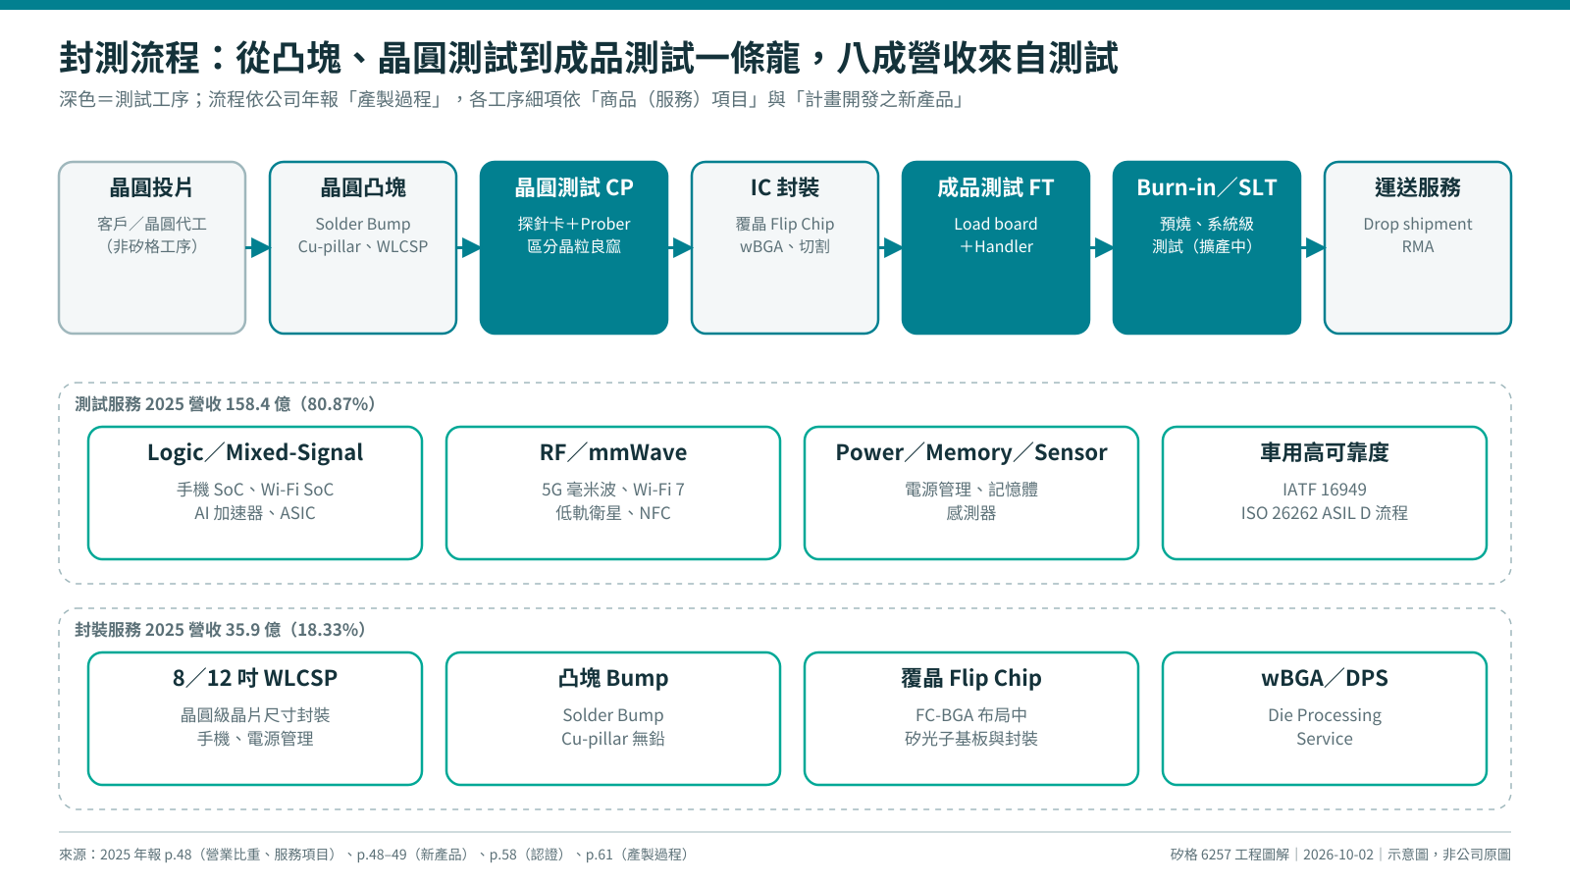
圖 1：封測流程總覽（依 2025 年報 p.61 產製過程；示意圖）
矽格從凸塊與晶圓級封裝做到成品測試，客戶可把同一顆晶片的 CP、封裝、FT 一次交付，縮短交期；但營收結構仍以測試為主，封裝主要服務 WLCSP、Bump、Flip Chip 等利基製程（p.48、p.58）。
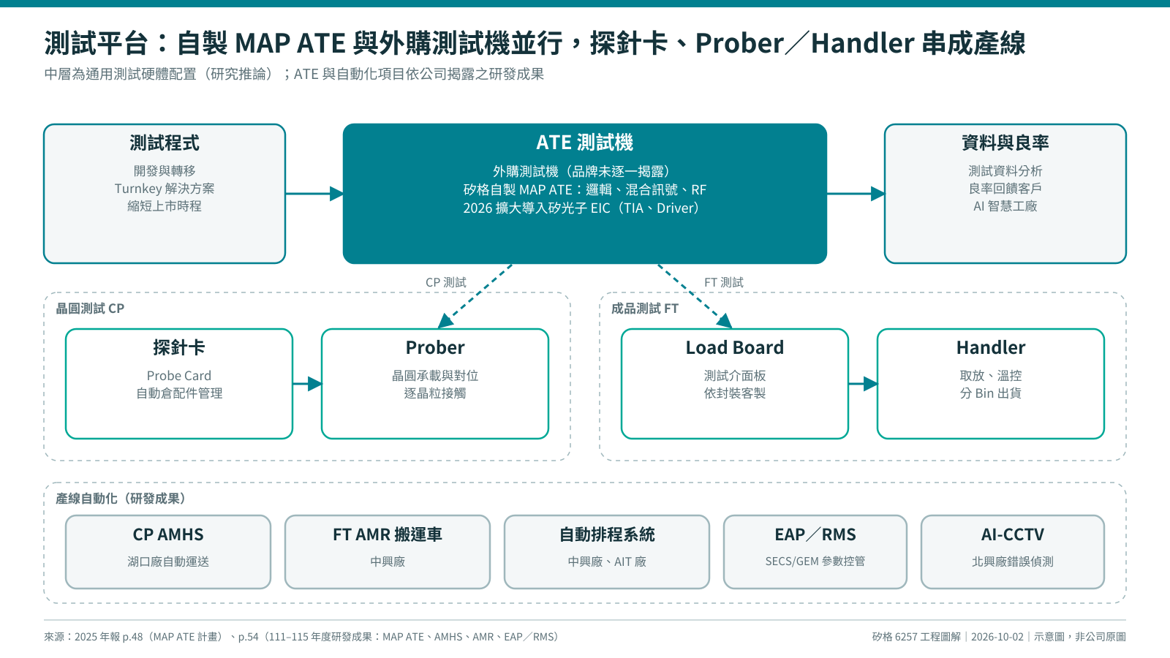
圖 2：測試平台架構（中層為通用配置，研究推論；ATE 與自動化依年報研發成果）
測試產線的核心是 ATE：測試程式在 ATE 上執行，晶圓端透過探針卡與 Prober 接觸晶粒，成品端透過 Load Board 與 Handler 取放 IC。矽格自 2022 年起開發自製 MAP ATE，2023–2025 年陸續導入邏輯、混合訊號、IoT RFSoC、TV tuner、BT／WiFi、mmWave Radar 量產測試，2026 年擴大到矽光子 EIC（p.54）。外購 ATE 品牌與機台數公司未揭露。

四、新技術測試
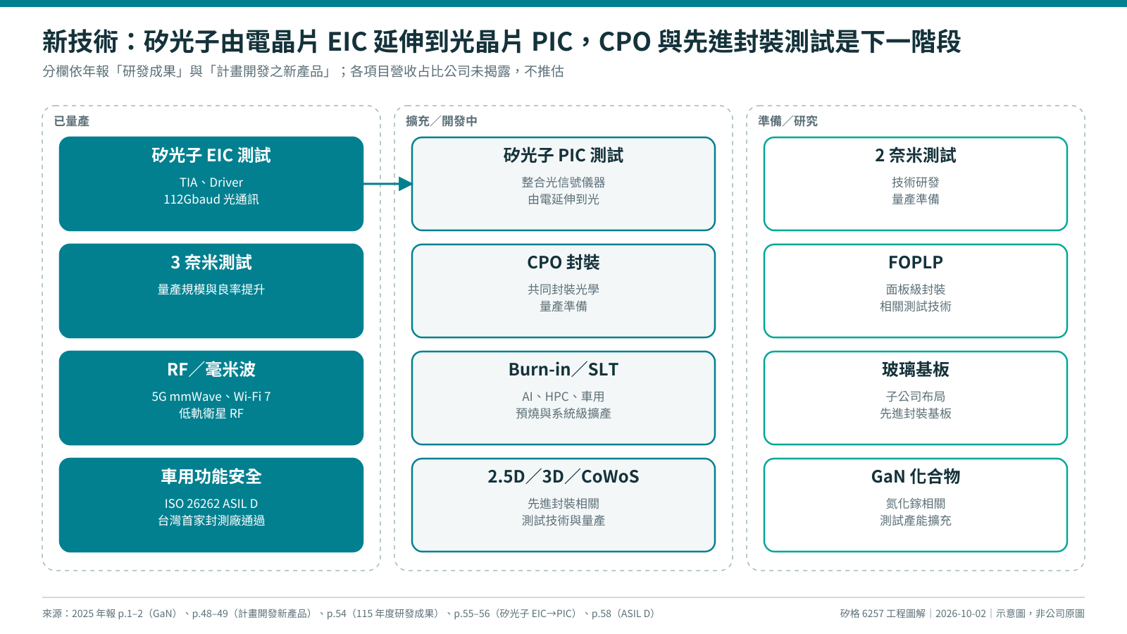
圖 3：新技術測試路線（依年報研發成果與計畫開發新產品；營收占比未揭露）
矽光子布局由既有的電晶片（EIC）測試延伸到光晶片（PIC）測試，目標是「光電融合」的完整測試方案（p.56）；封裝端則精進矽光子基板與封裝技術、推動 CPO 量產準備（p.54–55）。先進封裝方面，計畫研究 2.5D／3D／CoWoS 測試、FOPLP 測試，並提升 Burn-in 與 SFT／SLT 產能（p.48–49）。上述項目營收貢獻公司未單獨揭露；法說二手資料顯示 AI／ASIC／矽光子／HPC 合計約占 2026 年 1–5 月營收 23%。

五、產能、資本支出與財務結構
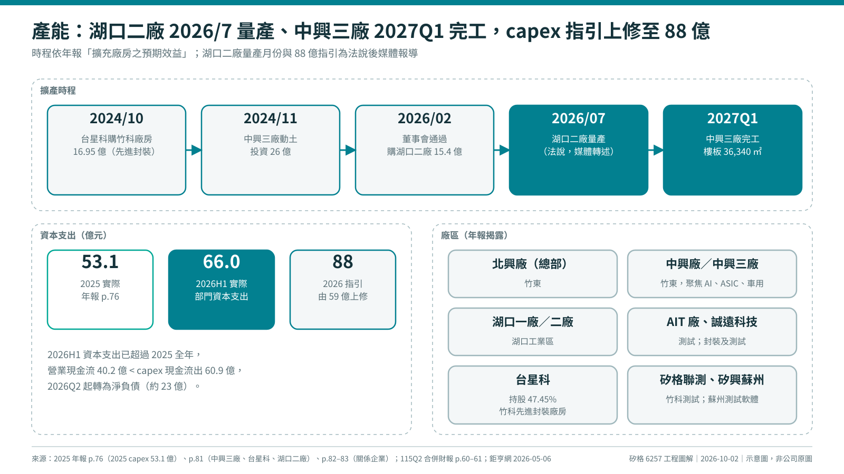
圖 4：產能與資本支出時程（年報 p.76、p.81；湖口二廠量產月份與 88 億指引為媒體報導）
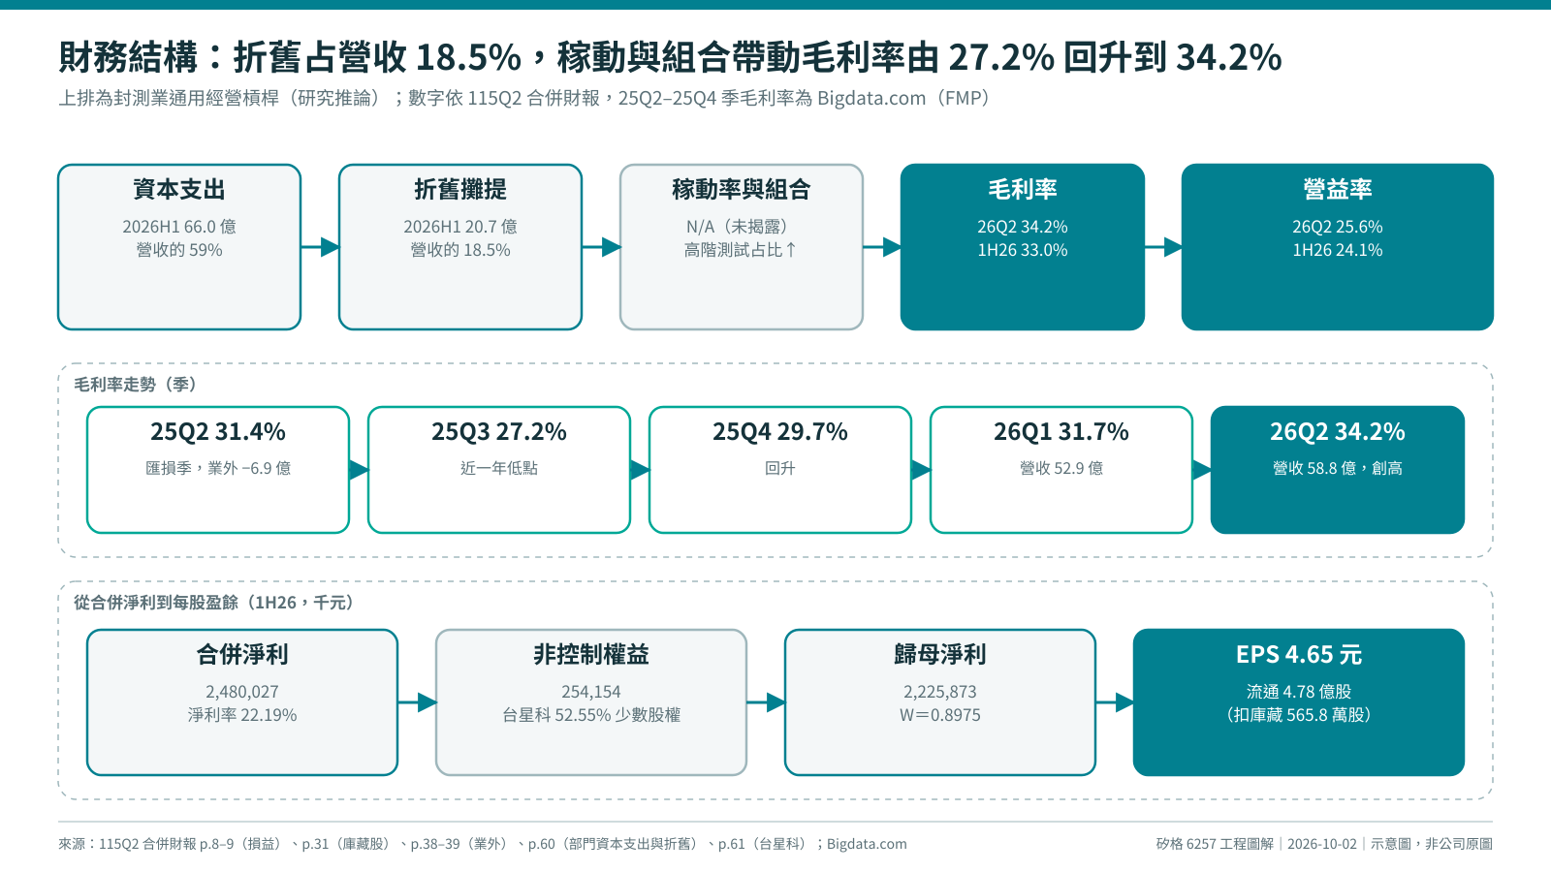
圖 5：折舊槓桿與獲利結構（115Q2 合併財報；上排經營槓桿為研究推論）
封測屬高固定成本：1H26 折舊攤提 20.7 億元，占營收 18.5%。稼動率與高階測試占比提升時，毛利率放大（25Q3 27.2% → 26Q2 34.2%）；反之新廠初期折舊先於營收，會壓抑毛利率。合併淨利中約一成屬台星科非控制權益（持股 47.45%），Kevin 模型以 W＝歸母 ÷ 合併＝0.8975 扣除。

六、產業位置與技術門檻
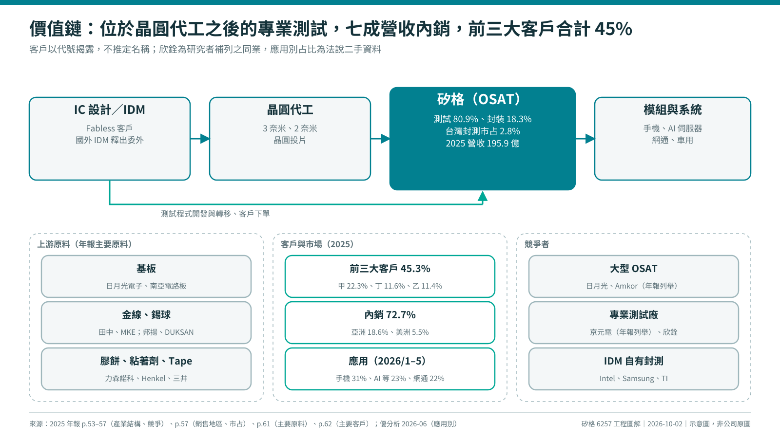
圖 6：產業價值鏈位置（年報 p.53–62；客戶以代號揭露）
表 4：技術與營運門檻
門檻 | 說明 | 可被複製的難度
自製測試機 | MAP ATE 已量產邏輯、RF、矽光子 EIC 測試（p.54） | 中高：需長期軟硬體與測試程式累積
車用功能安全 | ISO 26262 ASIL D 流程驗證、IATF 16949（p.58） | 中：認證與客戶稽核時間長
資本與產能 | 2026H1 capex 66.0 億、2026 指引 88 億；新廠 2026H2–2027 開出 | 中：同業同步擴產，景氣反轉時易過剩（p.60）
客戶關係 | 前三大客戶 45.3%，客戶甲 22.3%（p.62） | —（集中度是風險也是門檻）

七、規格缺口（待法說簡報或公司揭露補齊）
表 5：規格缺口
缺口 | 用途 | 建議來源
測試機台數、稼動率 | 判斷經營槓桿位置 | 法說簡報、股東會問答
應用別／製程別營收占比（官方） | 驗證 AI／ASIC／矽光子成長 | 法說簡報（官方版）
矽光子 EIC／PIC 營收與客戶 | 驗證新技術貢獻 | 法說、客戶公告；未公告不推定
湖口二廠、中興三廠產能（機台數、產值） | 估算 2027 營收 | 公司重大訊息、法說
2026Q1 合併財報（Drive 已有 7.2MB 檔） | 補單季明細 | 本機以 Drive 桌面版讀取

八、來源
- 矽格 2025 年報（分類PDF/01_年報/矽格_6257_2025_年報_中文.pdf）p.1–9、p.48–66、p.76、p.81–83
- 矽格 115Q2 合併財報（分類PDF/03_季報/矽格_6257_2026Q2_合併季報_含上半年累計_中文.pdf）p.8–9、p.31、p.36–39、p.60–61
- 矽格 2024 年報（分類PDF/01_年報/矽格_6257_2024_年報_中文.pdf）已歸檔
- Bigdata.com（FMP）25Q2–25Q4 季度損益；優分析、鉅亨網（法說二手：應用別、capex 指引）
- 工程圖解 01–06（工程圖解/原始碼/*.json 為可編修母檔）
本文件為研究用工程整理，示意圖非公司原圖；非投資建議。

